AI写作头条号和百家号geo文章AI不引用和搜索不到的技术原因分析和解决方案
从2026年9月开始，很多创作者发现到一件奇怪的事情，他们用AI辅助写的头条号和百家号文章，发布之后
翻了五页都难以找到，分享出去也无法打开，并且置顶功能也没办法正常使用。
更为让人沮丧的是，像豆包这类AI助手在引用资料的时候，完全不会去引用相关的具体内容。
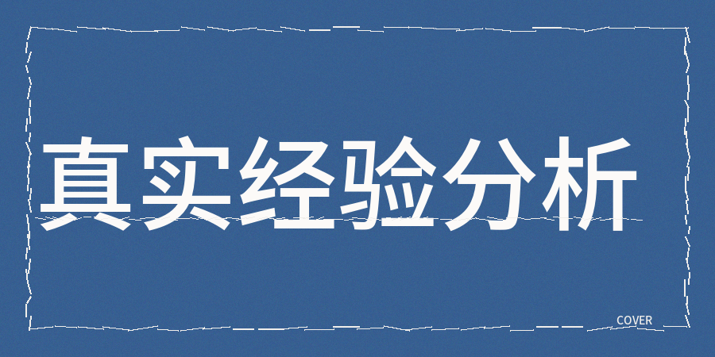
【1】而问题并非出在AI自身，是采用AI的方式错了。
接下来看几个真实的数据情况，而平台数据表示超三成内容利用到了AI辅助。
这些文章AI率比例占到85%到95%之间，因为内容机械感太重了，所以展示量就直接被降低了。当AI比例超过30%的文章，阅读方面的效果通常不太令人满意。
【2】接下来要说说同质化情况，
其实同质化和抄袭不一样，它表现在结构和表述这两方面。
还有把网上普遍的结论重新阐述的情况，这时信息密度比较低，系统会判定没有新的价值，就算每个字都是自己输入的，只要观点和别人相同，并且依旧拿不到展示的机会。仅仅改动几个词语是不起作用的，因为根本的结构并没有产生变化，问题依旧存在。
【3】接下来第三个遇到的问题是敏感词。
我的方法虽说不上巧妙，但确实能够产生实际作用。
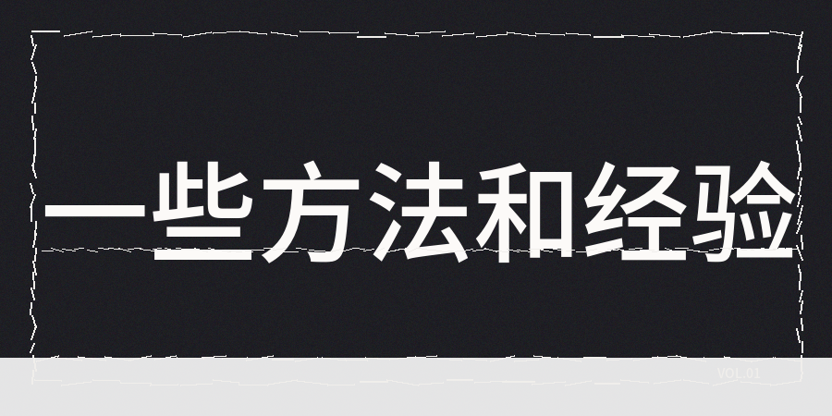
【1】首先要做的是人工去验证真实情况，
另外针对AI生成的数据、事例、时间点等，一项一项地把错误点修正过来，并且把那些编造出来的内容全部删除掉。如果内容里没有个人亲身经历的体会和独特的见解判断，那就是一堆正确但没什么实际价值的话语，这样的内容平台不会接纳，且AI也不会引用，读者也不会对其感兴趣。
【2】用ContentAny进行检查，主动做AI指数检测看有无机械问题，同时查看同质化情况，并且做敏感词检测看有无违规风险。
还有三项检测的结果需要综合起来考量，不能仅仅把目光聚焦在AI率上，就算AI率比较低，如果同质化检测没通过，而依旧容易踩坑。
所以，对照检测报告里的优化建议去修改，要比毫无目标地反复修改效率更高。
【3】要做的第三件事是针对AI的表达优化
要保证每一百字里至少有一个有效的信息点，并且运用结构化的编号能提高文章的易读性，
不需运用第一人称的模板来文章创作，而AI无法引用和搜索内容，
根源在于内容质量不好，要让事实可核验、来源能说明、发布有专人审核，实现这几点，比那些花哨的技巧更为重要。

